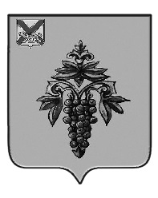

ДУМА

ЧУГУЕВСКОГО

МУНИЦИПАЛЬНОГО ОКРУГА

Р Е Ш Е Н И Е

О внесении изменения в решение Думы Чугуевского муниципального округа от 27 июня 2022 года № 383-НПА «О внесении изменений в решение Думы Чугуевского муниципального округа от 02 июня 2020 года № 43 -НПА «Порядок получения муниципальными служащими органов местного самоуправления Чугуевского муниципального округа разрешения представителя нанимателя (работодателя) на участие на безвозмездной основе в управлении
некоммерческой организацией»

Принято Думой Чугуевского муниципального округа
«21» октября 2022 года

Статья 1.
В статье 1 решения Думы Чугуевского муниципального округа от 27 июня 2022 года № 383-НПА «О внесении изменений в решение Думы Чугуевского муниципального округа от 02 июня 2020 года № 43 -НПА «Порядок получения муниципальными служащими органов местного самоуправления Чугуевского муниципального округа разрешения представителя нанимателя (работодателя) на участие на безвозмездной основе в управлении некоммерческой организацией» слова «03 июня 2020 года» заменить словами «02 июня 2020 года».
Статья 2. Настоящее решение вступает в силу со дня его официального опубликования.

Глава Чугуевского
муниципального округа Р.Ю. Деменев
«25» октября 2022г.
№ 416 – НПА

